ЦИКЛ ВНЕУРОЧНЫХ ЗАНЯТИЙ «РАЗГОВОРЫ О ВАЖНОМ»
для обучающихся с умственной отсталостью
(интеллектуальными нарушениями) 4-5 классов
ТЕМА: «ДЕНЬ ЗНАНИЙ»
5 сентября 2022 г.
«Зачем нам знания?»
Цель занятия: развитие у обучающихся интереса к новым знаниям, воспитание гордости за свою страну, формирование понимания значимости знаний для достижений в науке, культуре, для развития общества и улучшения качества жизни людей.

Формирующиеся ценности: самореализация, развитие, дружба.
Планируемые результаты:
Личностные: желание расширять свою эрудицию и общую культуру; проявление эмоционального интереса к знаниям, научным открытиям, в которых Россия занимает лидирующие позиции, гордость за успехи своей страны.
Предметные: расширение знаний о великих открытиях человечества. XIX – ХХ века.
(По ФГОС О УО(ИН) только личностные и предметные результаты – метапредметных -нет

Продолжительность занятия 30 минут.
Рекомендуемая форма занятия: эвристическая беседа, интерактивные задания и игры, работа с видеоматериалами; совместная деятельность детей.

Комплект материалов:
- сценарий,
- методические рекомендации,
- видеоролик,
- комплект интерактивных заданий,
- презентационные материалы
Содержательные блоки занятия

Часть 1. Мотивационная.
Введение в тему. Сравнение двух картин о жизни в первобытном обществе и современного города становится мотивом для обсуждения научных достижений, которые обогатили знания человечества и открыли ему дорогу к прогрессу. Обучающиеся после совместного обсуждения сделают первый вывод о том, что знания человека – это основа развития не только его самого, но и вклад в развитие общества и всего человечества.

Часть 2. Основная.
Беседа о некоторых важнейших открытиях людей на протяжении истории человечества – укрощение огня, создание первых гвоздей, первого колеса, изобретение первого велосипеда, последующие открытия радио, воздушного транспорта, освоение космического пространства, должно утвердить обучающихся в идее, что без изучения окружающего мира, без накопления знаний и их применения в трудовой деятельности, невозможно развитие жизни.

Часть 3. Заключение.
Обучающиеся после совместного обсуждения сделают вывод о ценности человеческого знания, напишут в процессе групповой работы слова для плаката на эту тему.

СЦЕНАРИЙ ЗАНЯТИЯ

Часть 1. Мотивационная (до 5 минут).

Учитель: Ребята, добрый день! Конечно, каждый из вас правильно ответит на вопрос «Зачем нам знания?» и может ли сегодня жить в обществе человек неграмотный, необразованный! Но очень хочется, чтобы мы не только ответили на этот вопрос, но и доказали свои суждения. А для этого я предлагаю вам узнать что-то новое.

Демонстрация видео (дикторский текст)

1 сентября - День знаний! А зачем человеку знания?
Человек с древних времен пытался понять, как устроен мир, что представляет собой наша планета Земля, почему происходят разные явления природы: закат и восход Солнца, смена дня и ночи, приливы и отливы.
Древние люди научились не только добывать огонь, но и поддерживать его, использовать в разных целях.
В глубокой древности люди стали делать каменные орудия труда, а позднее плавить металлы, создавать простейшие механические приспособления, облегчающие труд людей.
В прошлом веке начинает активно развиваться производство, фабрики и заводы.
Сейчас активно развиваются различные технологии. Человечество изобретает автономное искусственное сердце, гиперзвуковой летательный аппарат, робота, умеющего создавать свои копии, шлем виртуальной (воображаемой) реальности и многое-многое другое.
Современным людям важно знать, как идёт развитие знаний человека об окружающем мире, как люди используют эти знания для улучшения своей жизни.
Чем больше узнаешь, тем сильнее станешь!

Беседа:
Учитель: рассмотрите две картины «Жизнь первобытного человека» и «Современный город» (презентация прилагается). Сравните их. О чем они рассказывают? Можно ли найти в них черты сходства?

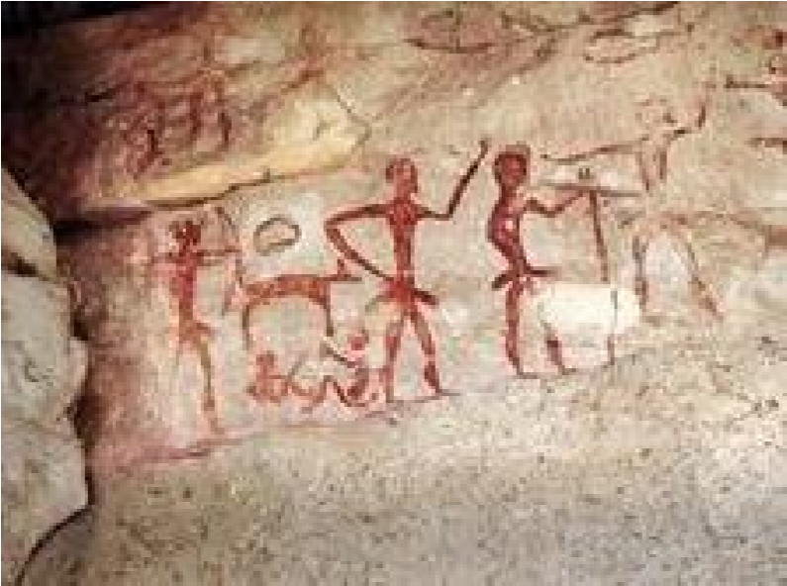
сходства

Примерные ответы: «Сравнить эти картины невозможно, они очень разные. Одна рассказывает, как жили люди в далекой древности? А вторая картина посвящена современной Москве», «Сходство найти нельзя: все разное – в первобытном обществе у людей не было хороших условий жизни:
теплых домов, транспорта, электричества».

Часть 2. Основная (с использованием презентации до 20 минут)

Учитель: А как вы думаете какое открытие первобытных людей стало важным для человечества? Для того что бы узнать, давайте попробуем с вами разгадать ребус (слово «огонь») – обучающиеся разгадывают ребус (см. презентацию)
Первобытные люди не только пользовались огнем, но и умели его поддерживать и использовать.

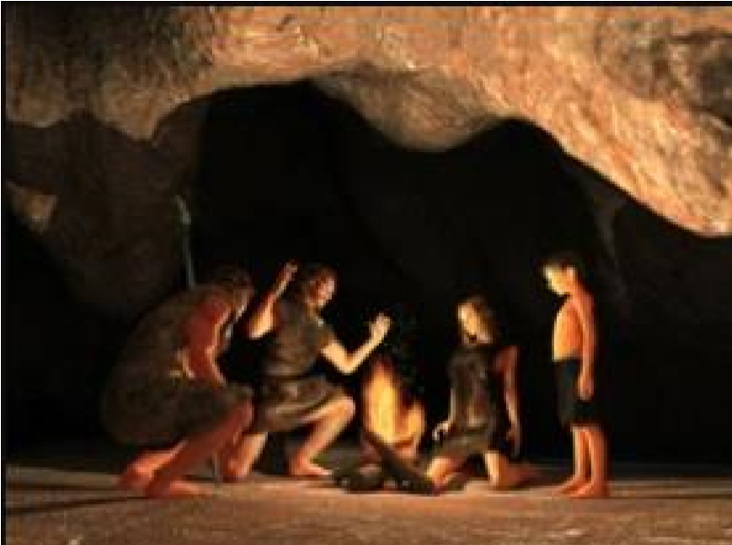
Какие знания приобрели древние люди, «приручив» огонь? Как использовали его?
Примерные ответы: «Они поняли, что жареная на огне пища вкуснее, чем сырая», «Они могли греться, спасаться от холода»; «Наверное, сушить одежду», «Древние люди научились закалять на огне свои пики и стрелы».
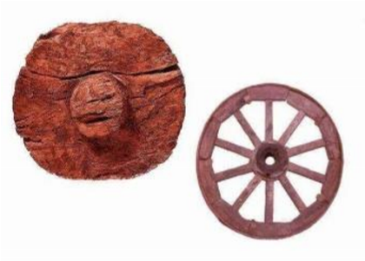
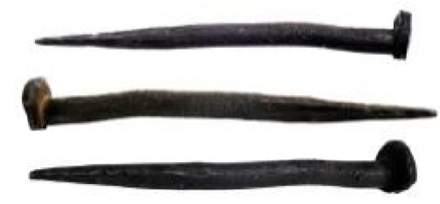

Первые гвозди, сделанные человеком Древнее колесо
Учитель: Можно ли представить ремонт, строительство без гвоздей? Можно ли представить машину, которая едет без колес?
Стал ли легче труд мастера, когда появилась машина для производства гвоздей?
Примерные ответы: «Без гвоздей ничего не построишь! Не будешь же дом 20-этажный клеить!», «Гвозди разные бывают – и железные, и деревянные. В хозяйстве все пригодятся, – так мой папа говорит»; «Конечно, машин без колес не бывает!», «Ну, если только на лыжах!», «Когда работает машина, всегда труд становится легче! Попробуй-ка побить прут железный, чтобы гвоздь получился!

Учитель: Только двести лет назад появились машины для производства гвоздей. До того времени они делались вручную. Мастер – кузнец нагревал металлический пруток и выковывал острый конец и шляпку.
Шесть с половиной тысяч лет назад появилось колесо. Подумаешь, колесо! Но оно изменило всю жизнь человека: передвижение, торговлю, строительство, отдых….
За тысячи лет оно, конечно, изменилось внешне, но колеса любых исторических эпох, несмотря на внешний вид, позволяют коляске, телеге, велосипеду, машине и другим механизмам передвигаться! И ничего более удобного для передвижения по земле не придумали!

ИНТЕРАКТИВНОЕ ЗАДАНИЕ №1
Учитель: Давайте разделимся на две группы, первая группа будут переносить вот эту тяжелую коробку любым способом, а вторая группа будет использовать тележку с колесиками, посмотрим, кто быстрее справится с заданием? После проведения эксперимента, дети с помощью педагога делают вывод, что изобретение колеса существенно облегчило жизнь человека.
Учитель: Молодцы! Все прекрасно справились с заданием.

Скажите, ребята, удобно ли пить воду или молоко из ладошки? Или руками хватать горячую кукурузу? А почему бы не использовать свойство глины для лепки тарелки или кувшина?
А потом использовать огонь (жар), чтобы сделать изделия более прочными?
Археологические раскопки говорят о том, что уже 6 тысяч лет назад люди знали, как сделать свой быт удобнее и красивее. А потом люди научились столько делать разнообразной керамики, что она стала доступна всем, а не только богатым людям.

Учитель: Посмотрите на картинку. Кто изображен на ней? Что делает этот человек? Какой механизм ему помогает? Что вы видите на заднем плане? Для чего человеку нужна печь?
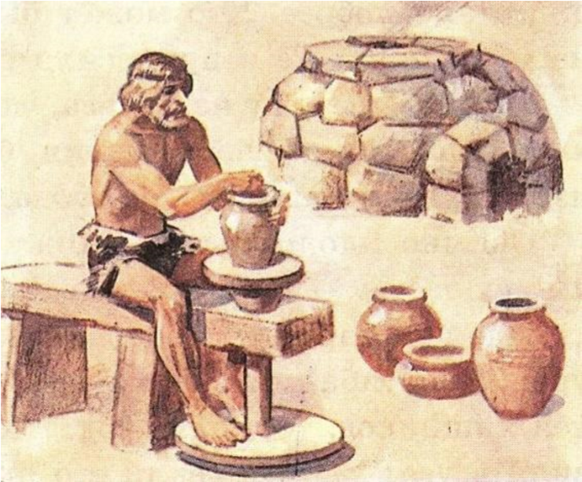

Примерные ответы: «Люди стали использовать глину, чтобы сделать посуду», «Сделать горшки, вазы, плошки позволял гончарный круг», «Чтобы посуда была твердой, ее в печке обжигали – закаляли!»

Учитель: Проходили столетия. Все новые и новые открытия совершали люди, все более прогрессивным становилось человеческое общество. А после появления письменности стало развиваться образование. Все больше людей заканчивали школы и университеты, все больше научных открытий делали ученые.
И сегодня нас уже не удивляют сообщения о том, что ученые-медики создали новое лекарство, которое спасет людей от опасной болезни, а ученые- конструкторы подготовили проект нового реактивного самолета, а ученые- педагоги создали программу обучения глухих и слепых детей.

ИНТЕРАКТИВНОЕ ЗАДАНИЕ №2
Игра-соревнование (установление соответствия).
Учитель: Ребята, разделитесь на группы.
У вас на столах таблицы, в левом столбце изображения изобретений: радио; велосипед; телевизор; ракета. У вас в руках портреты с фамилиями русских ученых-изобретателей: С.П. Королев, А.С. Попов, Е.М. Артамонов, В.К. Зворыгин.
Знаете ли вы, кто эти ученые? Что они изобрели? Посоветуйтесь и попробуйте найти правильные ответы, разложите фотографии напротив изобретений. Группа, которая все сделает правильно и быстро, станет победителем.
Видеоряд: картинки – в левом столбце, имя ученого – в правом.
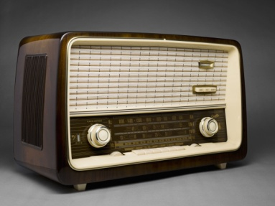 | 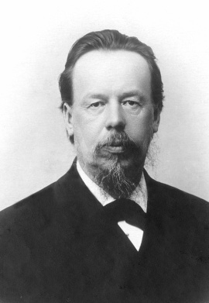  Александр Степанович Попов
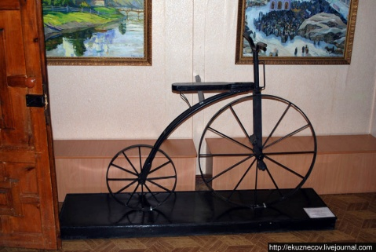 | 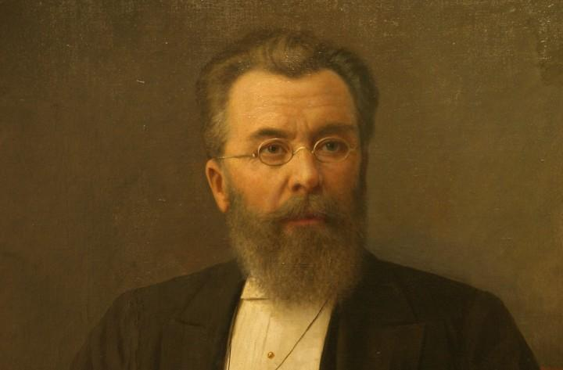  Ефим Михеевич Артамонов
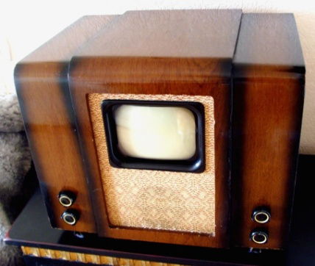 | 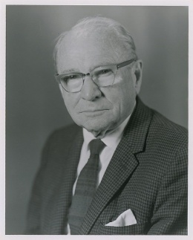  Владимир Козьмич Зворыгин
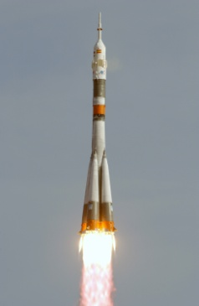 | 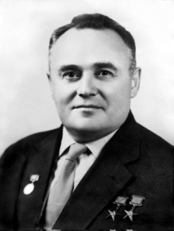  Сергей Павлович Королев

Замена Коллективная игра-путешествие.
Учитель: А теперь мы с вами отправимся в увлекательное путешествие. Мы все – одна команда. В ходе путешествия вы будете делиться своими знаниями и умениями. Мы будем путешествовать из прошлого в будущее.
Работа с интерактивным заданием № 1 https://razgovor.edsoo.ru/ie/356/
(Задание 1. Расположите источники информации в порядке их появления в истории человечества. Объекты для упорядочения (перемешаны): 1. рис. – наскальный рисунок 2. рис. – компьютер 3. рис. – иллюстрация устной передачи информации. У костра сидят люди в шкурах, старейшина ведет с ними разговор 4. рис. – книга. Правильный ответ: наскальный рисунок, передача информации от человека к человеку, книга, компьютер.
Задание 2. Расположите средства передвижения в порядке увеличения их скорости. Объекты для упорядочения (перемешаны): 1. рис. телега с лошадью 2. рис. Конка 3. рис. поезд 4. рис. самолет. Правильный ответ: телега с лошадью; конка; поезд; самолет)
Учитель: ребята, вы молодцы!
Часть 3. Заключение (до 5 минут).

Учитель:
Будем помнить всегда и везде народную мудрость:
- Не бойся, когда не знаешь, страшно, когда знать не хочется.
Объясните, как вы ее понимаете (обсуждение и ответы детей).
- Мир освещается солнцем, а человек знанием!

Объясните, как вы ее понимаете (обсуждение и ответы детей).

Творческое задание (на усмотрение учителя): класс делится на пары или группы, каждая из которых «создает» проект автомобиля (самолета, поезда) будущего, разрабатывает презентацию проекта. К работе можно привлечь родителей.

